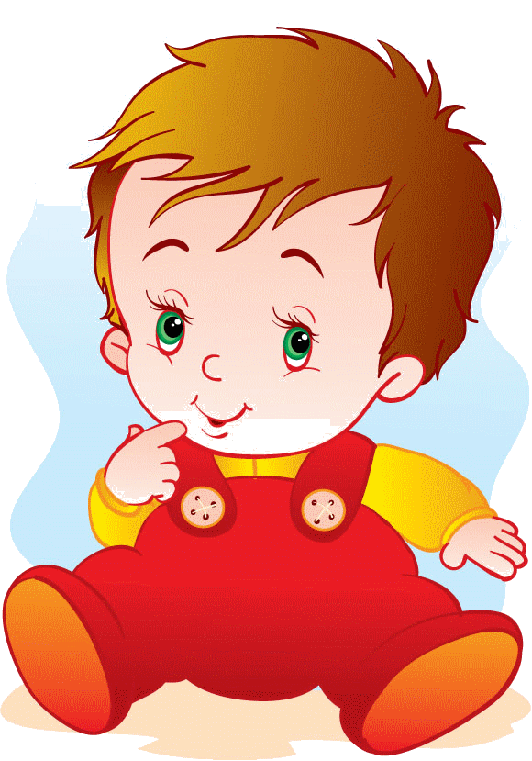***Консультативный материал для родителей***

***Поговорим серьёзно***

***Ребенок родился…***

Глух ли новорожденный? Слуховой аппарат ребенка функционирует задолго до того, как он появился на свет. Еще в утробе матери он слышал все звуки материнского тела, биение ее сердца, модуляцию голоса. Он слышал звуки, приходящие извне. Звучащая речь входит в жизнь ребенка с первых часов его жизни. Мать разговаривает с ним тогда, когда малыш не в состоянии что-либо понять, но мозг маленького человека обладает повышенной чувствительностью к звучащей речи. Звуковая оболочка слова очень рано начинает привлекать внимание ребенка, он реагирует на интонационные средства языка: темп, тембр, ритм, мелодику речи.

И уже с первых месяцев жизни многие современные папы и мамы задают себе вопрос: а не пора ли учить нашего малыша грамоте? Они стремятся начать обучение грамоте как можно раньше и карточки со словами или буквами прикрепляют к колыбели рядом с погремушкой.

**Не торопите события, всему свое время.**

**Лучше побольше общайтесь со своим малышом, играйте.**

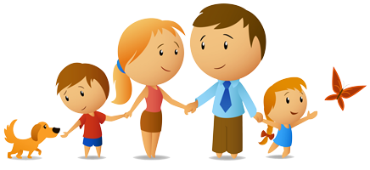

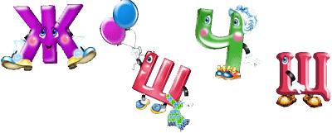



***Почему сначала звуки, а потом буквы?***

Почему не нужно учить с ребенком буквы, тем более не нужно его пока учить читать. Многие родители уверены, что и в 4 года поздно начинать обучение грамоте. И в самом деле, даже полуторагодовалое дитя зачастую мгновенно усваивает, что вот такую фигурку зовут – О, а вот такую – А. Но чтение не рождается автоматически из знания алфавита. Чтобы научиться действовать с буквами, ребенку недостаточно знать их имена, так же как для игры в шахматы недостаточно знать название шахматных фигур. Более того, начинать обучение грамоте с букв опасно, так же опасно, как давать в руки ребенку любой предмет, с которым малыш еще не умеет обращаться и может принести себе вред. И если вы действительно решили серьезно заняться развитием своего ребенка, то давайте лучше как следует подготовим его к обучению грамоте.

Гораздо важнее для него сейчас научиться слышать звуки речи, слышать и не путать их друг с другом. Ну, это уж слишком, скажете вы. Что он у нас глухой что ли? Не спешите. Речь идет о фонематическом слухе (от слова «фонема» – звук речи. В русском языке 42 фонемы – 6 гласных и 36 согласных).

**Фонематический слух** – это способность к слуховому восприятию звуковой речи, умение различать звуки речи в их последовательности в словах, умение различать близкие по звучанию звуки. Если ребенок еще не обладает этими качествами, то он путает звуки при произнесении, переставляет их, заменяет другими, потому что не слышит разницы между нужным звуком и его заменителем. И вот РАК звучит как ЛАК, РОЖКИ как ЛОЖКИ, ЛЮК вместо ЛУК.

Теперь представьте, что на фоне вот таких нарушений мы начинаем учить с ребенком буквы. Буква – это графическое изображение звука. И было бы все просто, если каждой букве соответствовал только один звук. Но в русском языке этого нет! Практически все согласные звуки обозначают по два звука – мягкий и твердый. Видя букву «ЭЛЬ» мы не знаем, какой звук следует произнести твердый – Л, с которого начинается слово ЛУК, или мягкий – ЛЬ, с которого начинается слово ЛЮК. То же происходит и с гласными. Имя буквы «Я» состоит из двух звуков ЙА. Видя эту букву в начале слова, мы произносим: ЙАША, но, встретив букву «Я» справа от согласной, мы не произносим звук Й, а просто мягко произносим эту согласную М-АЧ.

**Итак, работа проводится по узнаванию и называнию каждой буквы. Поэтому русскому чтению невозможно научиться путем заучивания букв.**

Представьте себе, что ребенок не умеет анализировать звуковой состав слова, не осознает его, а буквы выучил. Слово БАЛ он прочтет так: БЭ-А-ЛЬ (или ЛЭ, как часто неправильно его учат).

«Буквы ты знаешь. а теперь произнеси все вместе. Какое слово получится?» - просит мама, вызывая недоумение ребенка, который понимает, что от него хотят совсем не тех действий с буквами, которым он обучен. А каких? Очень трудно, почти невозможно догадаться об этом ребенку. Особенно если его фонематический слух не сформирован, не готов к сложному процессу – звуковому анализу слова.

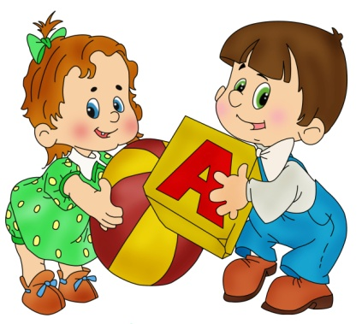Только после этой работы быстро, легко и безошибочно ваш ребенок научится читать, а затем и грамотно писать.